示例文档：md-to-docx 能力演示
本文件用于验证转换器的各类 Markdown 元素，并演示「图由 agent 手绘」的完整链路。运行 python scripts/md_to_docx.py examples/demo.md --diagrams diagrams/assets生成 examples/demo.docx。
注意第 7 节的 mermaid 文本与 diagrams/architecture.py、diagrams/pipeline.py、diagrams/sequence.py 画的图一一对应——这是 skill 的硬约定：md 里第 N 个mermaid 块必须与 diagram_N.png 内容一致。

1. 文本与行内格式
这是一段普通正文，用来检查首行缩进、1.5 倍行距与中文字体。行内可以出现 粗体、斜体、行内代码 以及链接。
1.1 四级标题
四级标题（####）以较小字号呈现；本节同时验证这一层级。
2. 列表
2.1 无序列表
• 第一项：邮件接入
• 第二项：正文理解
• 子项：意图识别
• 子项：实体抽取
• 第三项：附件处理
2.2 有序列表
1. 收信
2. 分析
3. 规则动作
4. 人工审核
3. 表格
表格单元格内同样支持粗体与行内代码：
模块 | 职责 | 状态
mail.fetch | 增量收信、幂等入库 | 已实现
mail.analyze | 意图 / 实体 / 摘要 | 已实现
mail.parseAttachment | 附件解析与 OCR | 已实现
mail.extract | 汇总与复核标记 | 已实现

4. 引用块
预期内的失败用返回值表达，只有真正的意外才抛异常。
5. 代码块
围栏代码块按等宽字体（Consolas 9pt）逐行呈现，语言标记不参与排版：
def ingest(mail):
"""幂等入库：uid 已存在则跳过。"""
if db.exists(uid=mail.uid):
return "skip"
return db.insert(mail)
python scripts/md_to_docx.py examples/demo.md --diagrams diagrams/assets
6. 独立图片
独立图片用 ![alt](路径) 插入，路径相对本文件解析；下例指向 ../diagrams/assets/diagram_2.png：
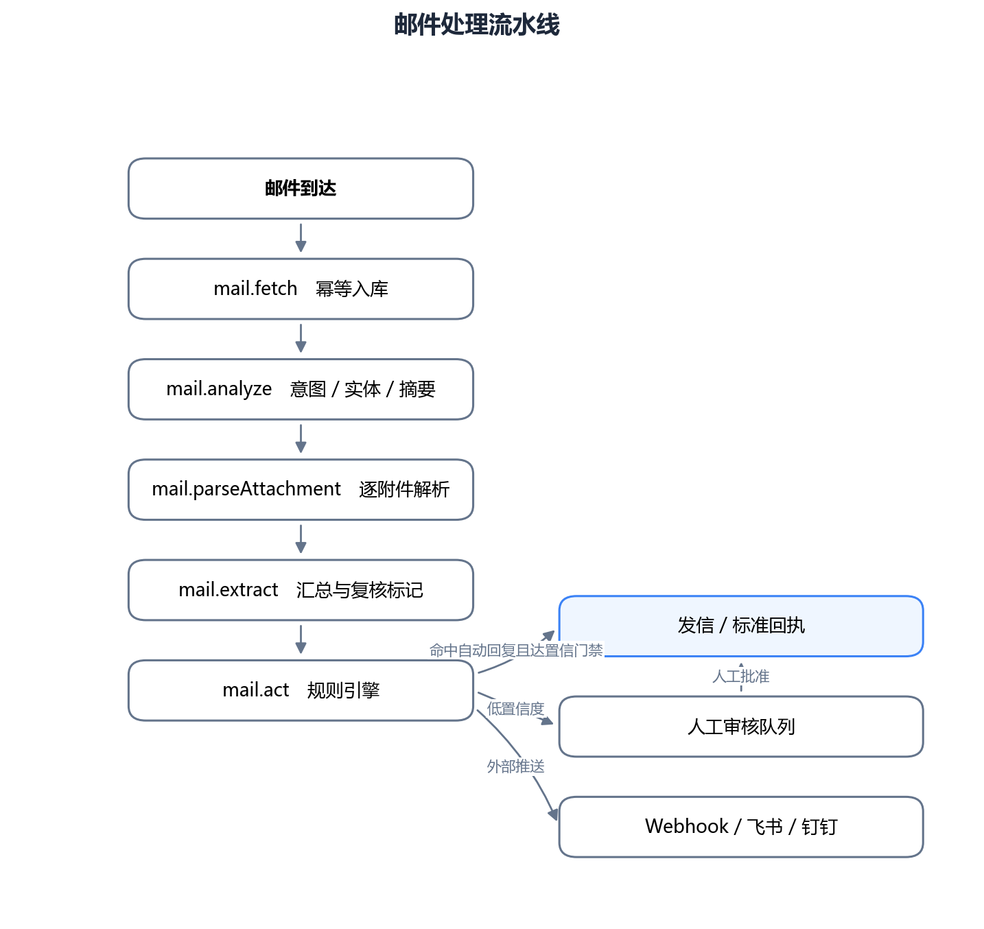
7. Mermaid 流程图
7.1 系统总体架构（对应 diagram_1.png）
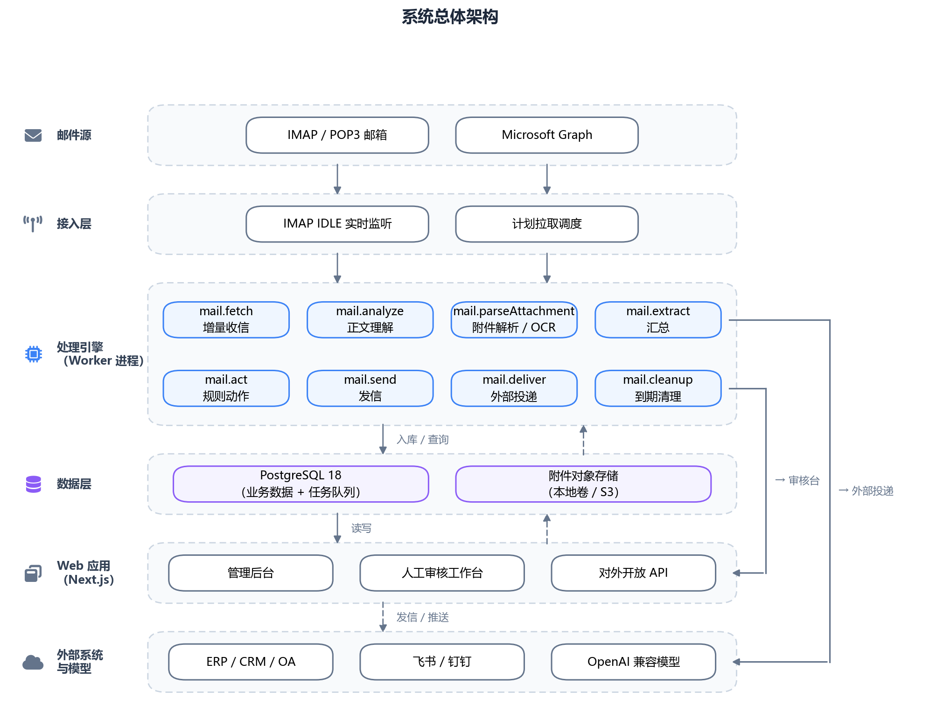
7.2 邮件处理流水线（对应 diagram_2.png）
7.3 邮件收信与分析时序（对应 diagram_3.png）
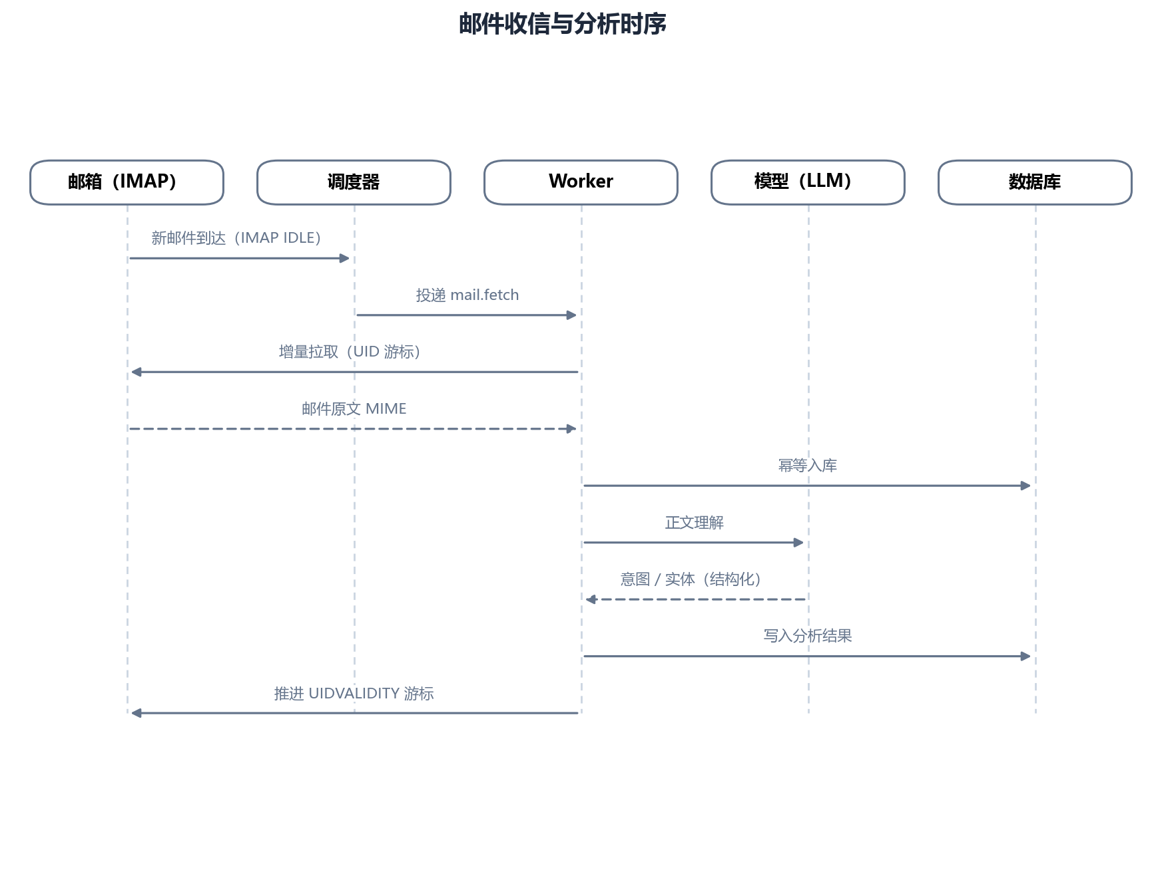
8. 收尾
以上元素都能在生成的 Word 中正确呈现；mermaid 图会被替换为diagrams/assets/ 下手绘产出的图片，而不是代码文本。

